BURZA ŠKOL BLATNÁ
22. 10. 2019
Žáci 7. – 9. ročníku se zúčastnili pravidelné přehlídky středních škol v našem regionu. Na burzu se sjeli zástupci všech SŠ strakonického okresu, několika píseckých škol, ISŠ Příbram, SOŠ Březnice, SŠ Oselce i vzdálenějších odborných škol (Veselí nad Lužnicí, České Budějovice).
Největší pozornost upoutal stánek SOŠ ekologické a potravinářské Veselí nad Lužnicí, kde si žáci mohli pohladit hada a ochutnat nealkoholické pivo, které vyrobili sami studenti. Zájemci o techniku si mohli vyzkoušet pájení na stanovišti SOU Blatná. Informace poskytovali nejen středoškolští pedagogové, ale i studenti, někteří dokonce byli našimi bývalými žáky.
Deváťáci si zjišťovali informace, vyptávali se i přítomných studentů, osmáci se začínají orientovat v regionální nabídce škol, pro sedmáky to bylo první setkání s volbou povolání. Hodnocení akce proběhlo při hodinách světa práce a při třídnických hodinách.
Velmi mě potěšilo, že jeden vystavený exponát byl dílem našeho bývalého žáka P. Louly, který studuje obor mechanik seřizovač a ve třídě patří k nejlepším.
B. Posavádová, VP

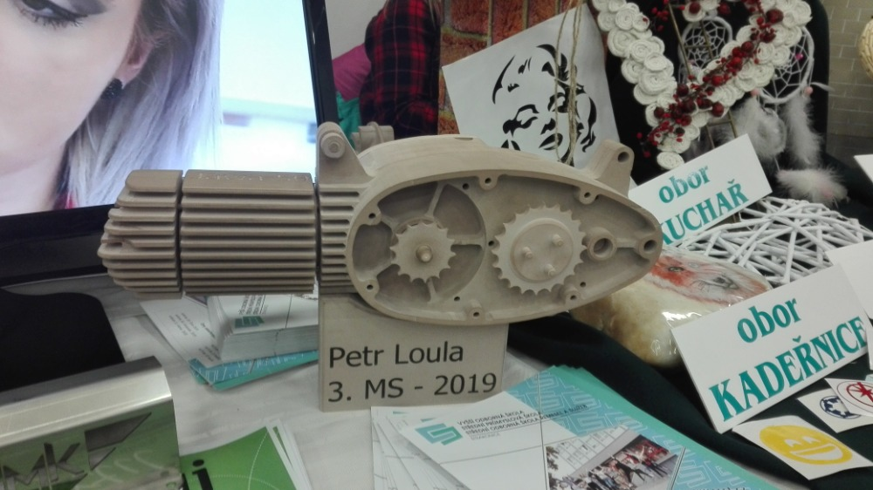
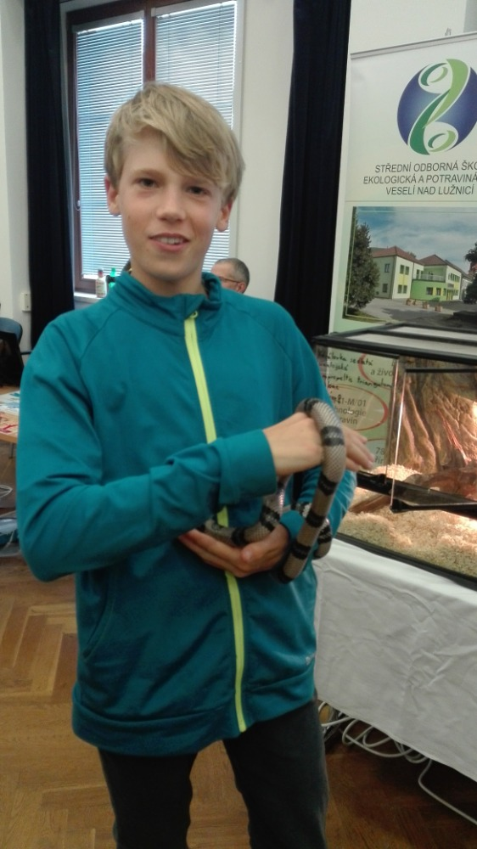
Žáky nejvíce zaujaly Gymnázium Strakonice, SŠ Horažďovice, zdravotnická škola a strakonická průmyslovka.
Líbilo se jim, že byl dobrý výběr škol a dozvěděli se řadu užitečných informací – např.: je velký výběr oborů, po SŠ musím na VŠ, abych mohla být veterinářkou, na SPŠ nemusím umět malovat, skladba předmětů.
Nelíbilo se jim, že tam bylo hodně lidí a málo prostoru, vnucovali jim letáky, i když o ně nestáli.

